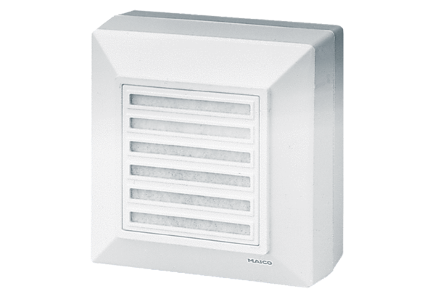Ventilateur pour montage apparent ERA 17 GUnité de conditionnement : 1 pièceGamme:
Numéro de référence : 0080.0646Fabricant : MAICO

